Jueves
15
de Abril

Cuarto de Primaria
Geografía

¿Qué es el comercio y cómo funciona?

Aprendizaje esperado: Reconoce la importancia del comercio, el turismo y la distribución de las principales redes carreteras, férreas, marítimas y aéreas en México.

Énfasis: Relaciona el comercio con otras actividades económicas como agricultura, ganadería, aprovechamiento forestal, minería e industria, en diferentes espacios de México.

¿Qué vamos a aprender?

Identificarás lo importante que es el comercio, así como los tipos que hay y relacionarás el comercio con otras actividades económicas.

Analizarás las definiciones de comercio y de comerciar.

¿Qué hacemos?

¿Sabes lo que significa comerciar? ¿Y comercio?

Cuando compras artículos, puedes utilizar estas formas para pagar: efectivo, tarjetas bancarias o vales de despensa. Todas esas son formas de dinero; el dinero es una medida de valor que se usa para definir cuanto cuestan las cosas y te ayuda a comparar precios.

Se usa dinero porque todos lo reconocemos, lo aceptamos, lo usamos y confiamos en su valor, pero no nos detenemos a pensar ¿por qué tiene valor? Un billete vale lo que está escrito en él, por ejemplo, un billete de 50 pesos vale eso, 50 pesos. Observa el siguiente video para que tengas mayor claridad al respecto, termínalo en el minuto 1:55

- Dinero.
https://www.youtube.com/watch?v=Akm012F60NQ&list=PLwen1WyFWdE8O_oxcez2h_CupzSyizRal

Cómo pudiste observar, el dinero se usa para comerciar a diferentes escalas, desde la compra y venta entre personas, hasta el comercio entre países.

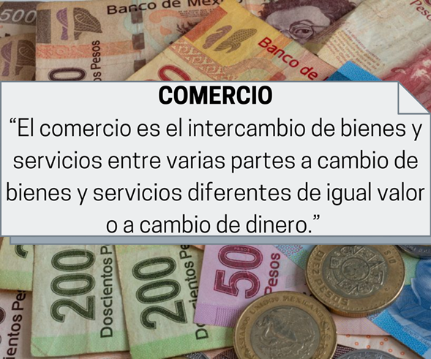

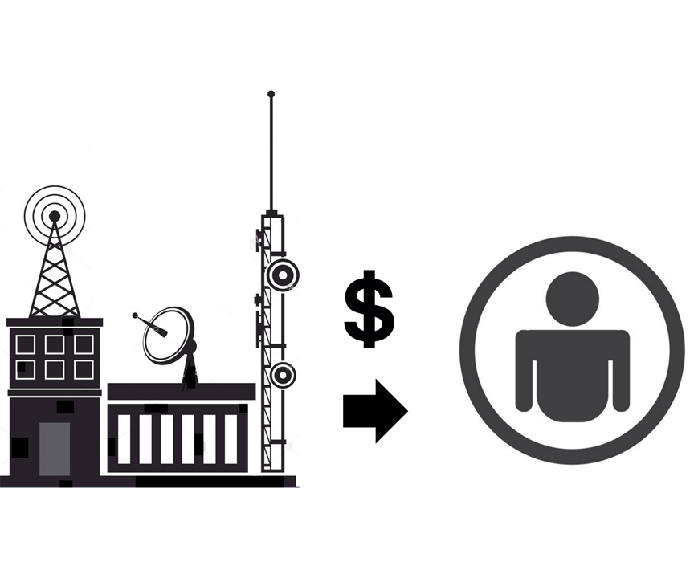

Por ejemplo: Los profesores reciben un salario por dar clases, así como otros profesionales que venden su servicio y reciben dinero por él. Se podría decir que ellos comercian con sus servicios.

A lo que se refiere con “entre varias partes”, es, por ejemplo:

Un profesor que va a comprar pollo.

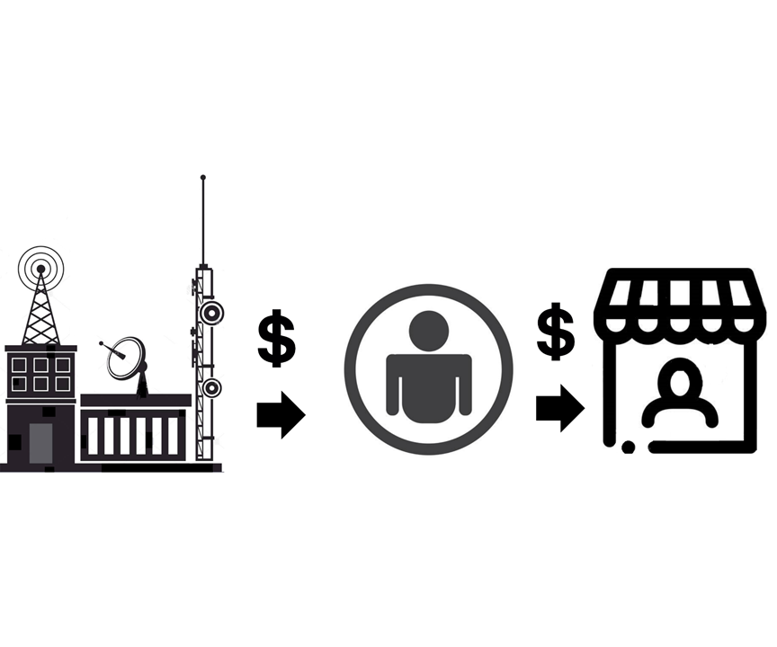

Ahí se agregan más partes. Está el que le paga por su trabajo, él, la persona que comercia con el pollo y, ¿Es la misma quien lo cría, o alguien más lo hace?

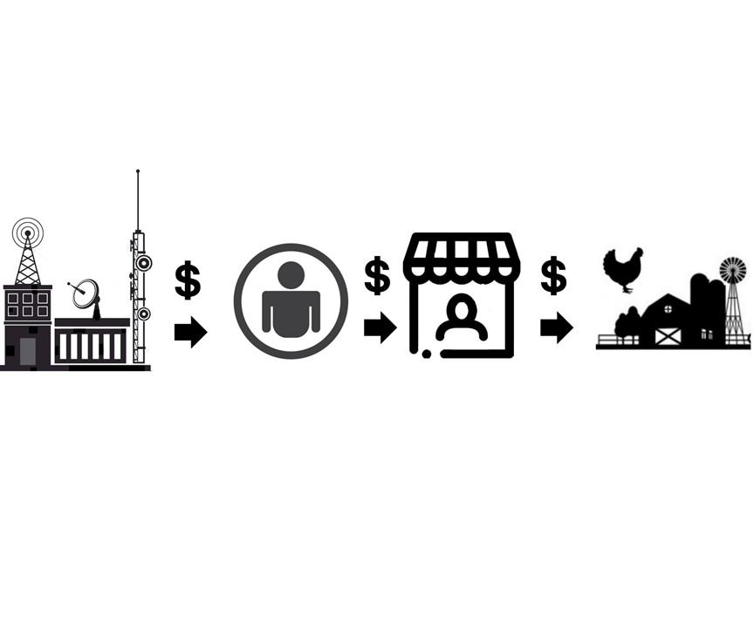

No, es alguien que solo lo vende, lo compra a alguien que los cría, se suman más personas. El que cría deberá comprar alimento para los pollos y ahí hay un componente más.

Y se puede aplicar este ejercicio para cualquier producto o servicio.

Realiza un ejercicio como este, es decir, selecciona un producto que consumas junto con tu familia e identifica cual es la red de comercio y cuantas personas intervienen. Te sorprenderán de los resultados.

Se trata de una red porque una actividad se une con otra u otras y hay compra y venta de bienes, es decir, productos, o servicios, tal como lo indica la definición.

El comercio no solo ocurre entre nosotros, ocurre también en otros niveles, por ejemplo, las industrias que analizaste la clase pasada comercian con mercancías a gran escala, porque las usan para transformarlas en otros productos. Compran las materias primas y venden sus productos a otras industrias o a los consumidores: Como el caso del ejemplo del guacamole, en que intervienen varias acciones de compra y venta, tanto de productos como de servicios, ¿Lo recuerdas?

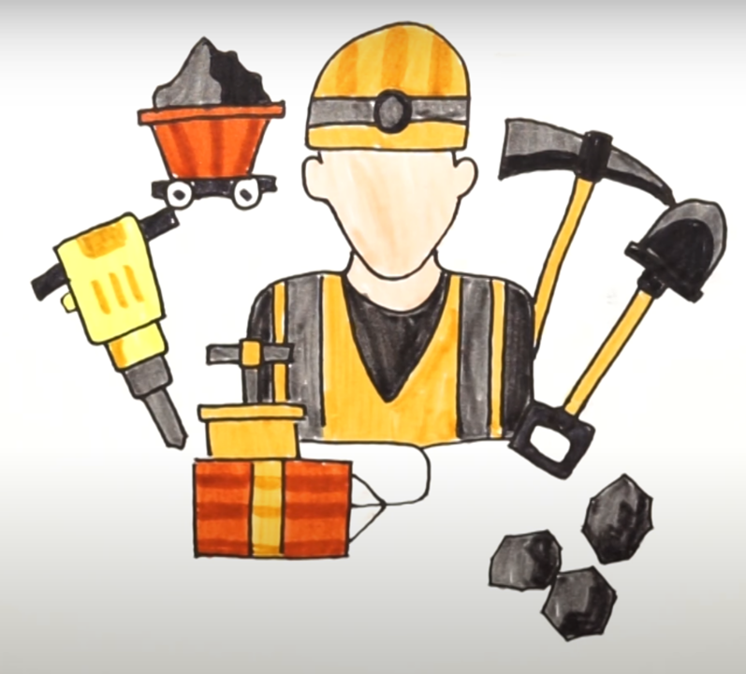

Por ejemplo, en la lista de compras tus papás tienen que comprar una sartén, ¿La red de comercio empieza desde el minero que extrae el mineral para su elaboración y de ahí, muchos involucrados, hasta que llegues a la tienda y lo puedas comprar?

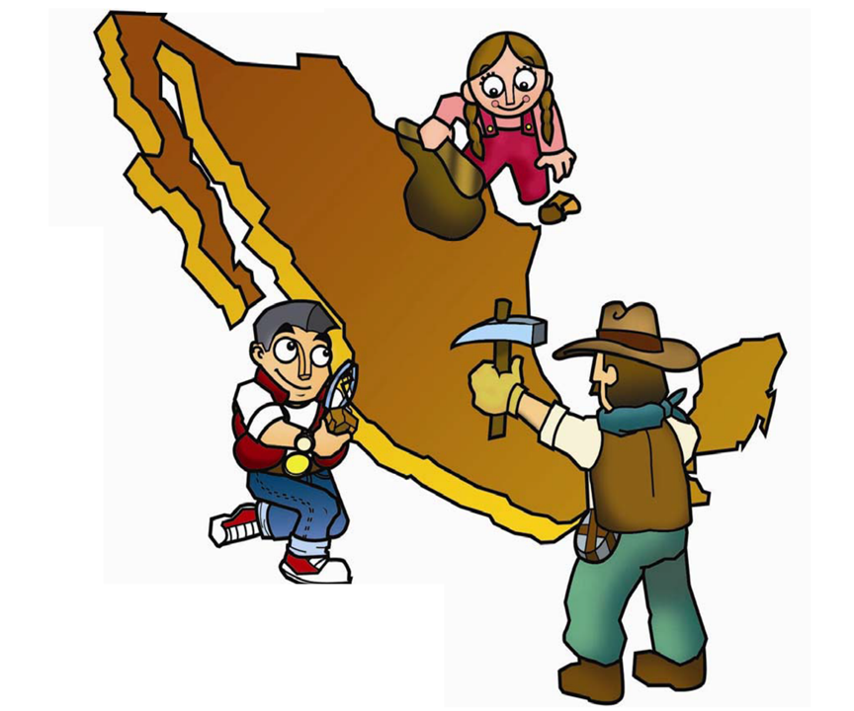

La red de comercio comienza desde que los investigadores están analizando dónde hay yacimientos del mineral que se necesita para la elaboración de la sartén, ellos reciben un pago por su trabajo.

El comercio no solo ocurre entre personas o empresas, también ocurre entre estados, ciudades y municipios de un mismo país, se le conoce como comercio interno, o entre países y se le conoce como comercio externo.

Realiza la lectura, está en la página 135 de tu libro de geografía.

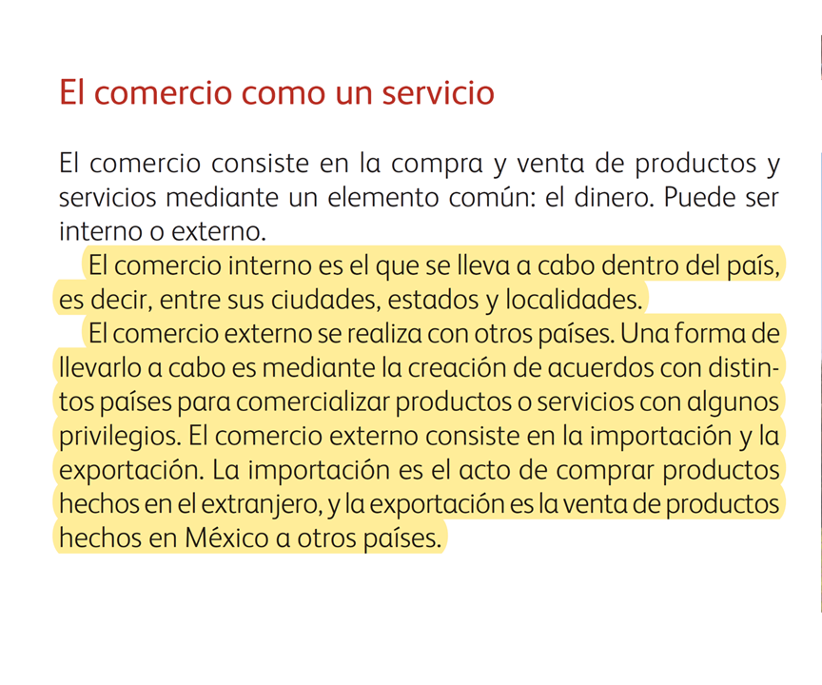
https://libros.conaliteg.gob.mx/20/P4GEA.htm?#page/135

El comercio interno es el que se lleva a cabo dentro del país, es decir, entre sus ciudades, estados y localidades. El comercio externo se realiza con otros países. Una forma de llevarlo a cabo es mediante la creación de acuerdos con distintos países para comercializar productos o servicios con algunos privilegios. El comercio externo consiste en la importación y la exportación. La importación es el acto de comprar productos hechos en el extranjero, y la exportación es la venta de productos hechos en México a otros países.

Esas compras y ventas involucran millones de pesos, son movimientos comerciales millonarios.

Ahora, analiza como es la actividad comercial en nuestro país. En la página 59 de tu Atlas de México podrás observar los distintos niveles de participación en el comercio por entidad.

https://libros.conaliteg.gob.mx/20/P4AMA.htm?#page/59
Como puedes observar, en la Ciudad de México y Estado de México, que corresponden al color morado de la simbología, tienen nivel muy alto de participación.

¿Recuerdas qué ciudad se localiza ahí?

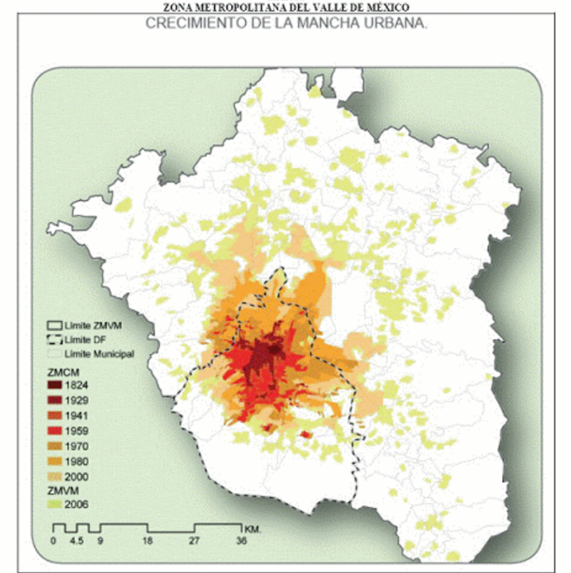

La Ciudad, incluye las alcaldías de la Ciudad de México y algunos municipios del Estado de México, que sean las únicas dos entidades que tienen un nivel muy alto de participación en el comercio, se debe a que es muy grande el número de personas que ofrecen productos y servicios y, al mismo tiempo, demanda comercios y servicios.

Imagina que cada familia de la Ciudad de México y su área metropolitana tuviera una lista de los mismos 36 productos. Estamos hablando de casi 22 millones de personas demandando productos y servicios, y ofreciendo sus servicios o productos.

Después están las entidades con nivel de participación “Alto”, en color magenta. Están Jalisco y Nuevo León, en estas entidades se localizan las otras dos ciudades más pobladas del país: Guadalajara y Monterrey.

En el caso de Baja California, Sonora y Chihuahua, tienes que recordar que tienen gran movimiento comercial por sus ciudades fronterizas. Tijuana, Mexicali, San Luis Río Colorado y Ciudad Juárez, al tener contacto directo con Estados Unidos, mantienen un movimiento comercial que es alto, como se indica en el mapa.

El comercio no solo depende del número de población. El número de habitantes es muy importante, pero no es lo único. Son múltiples los factores que intervienen, la localización, por ejemplo, es otro factor, como en el caso de las ciudades fronterizas; la existencia de industrias, la localización de actividades agrícolas, ganaderas, pesqueras, forestales o mineras que, por su volumen, demandan diferentes formas de comercialización dentro y fuera de México también son importantes.
Es por este tipo de productos que México realiza comercio externo.

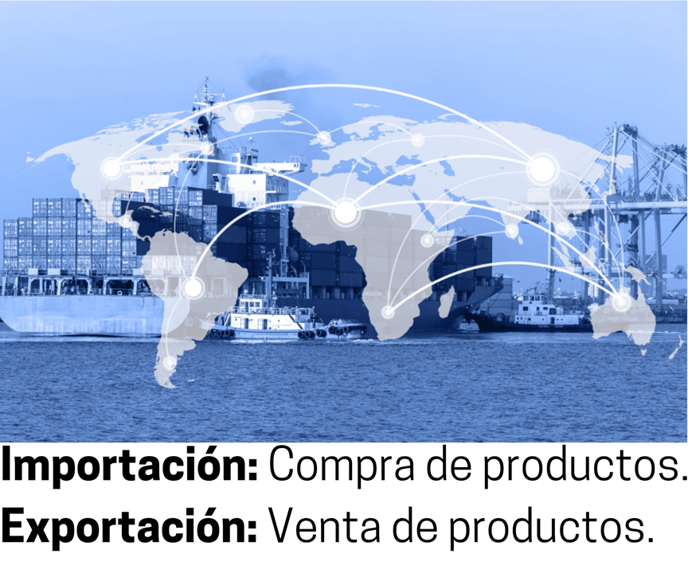

El comercio externo, es el comercio que se realiza con otros países y que, como lo leíste en tu libro, se realiza mediante la importación o compra de productos o la exportación o venta de productos.

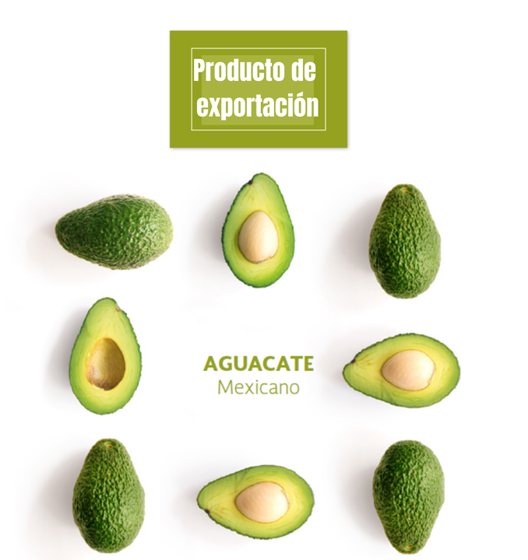

Por ejemplo: el aguacate. Es uno de los productos que más exporta México. Imagina que los aguacates mexicanos cubren casi la mitad de la demanda a nivel mundial.

Además, hay que sumar la demanda nacional. Los mexicanos comemos una buena cantidad de aguacate, es delicioso.

Ahora que sabes que es uno de los productos más demandados a nivel internacional, observa el siguiente video para entender mejor esto, inícialo en el minuto 3:19 y termínalo en el minuto 6:53

- Michoacán Industria.
https://www.youtube.com/watch?app=desktop&v=6QJgY0Hpu4s&feature=youtu.be

Como pudiste darte cuenta, es impresionante lo que implica la comercialización del aguacate a nivel nacional e internacional. Como lo dijo el productor de aguacate, Estados Unidos es uno de los mayores compradores. Imagina que tan solo durante el “Súper Bowl”, los estadounidenses han llegado a consumir 100 mil toneladas de esta fruta.

Eso implica una gran red de comercio por todas las empresas, y personas que están involucradas en el comercio exterior del aguacate.

México también exporta otros productos como tomates, chiles, pimientos, frutos rojos, cerveza y tequila, entre otros.

¿Qué es lo que más compra México y a quién?

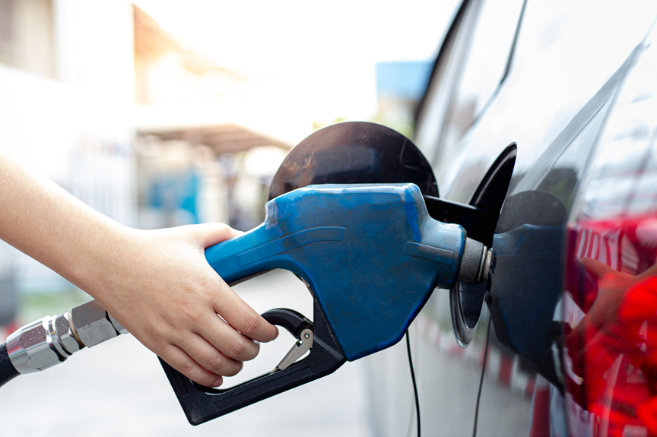

México importa varios artículos, uno de los que más importa es la gasolina, actualmente importa o compra 360 mil barriles de gasolina diarios, principalmente de Estados Unidos.

La gasolina deriva del petróleo, como lo aprendiste en la sesión pasada, y México si produce petróleo, como también lo observaste con los mapas del Atlas, en las entidades que tienen costa en el Golfo de México.

México produce petróleo, es el país número 12 en la producción mundial y gran parte la exporta; pero en el país no se cuenta con las refinerías necesarias para procesarlo y obtener gasolina para toda la gente que la compra a diario. Es por ello que México vende el petróleo sin procesar a otros países, entre ellos los Estados Unidos, que sí tiene las refinerías para procesarlo, y ya que obtiene la gasolina, se la vende a México.

Observa el siguiente video para que tengas mayor claridad en cómo funciona, inícialo en el minuto 0:51 al minuto 1:33, después del minuto 3:15 al minuto 3:47 y finalmente del minuto 4:10 al minuto 4:44

- Comercio internacional e interdependencia económica.
https://www.youtube.com/watch?v=uURH86af0j8

¿Te queda más claro lo que pasa con la exportación del petróleo, que es una materia prima, y de la importación de gasolina, un producto industrializado?

Ahora realizarás una actividad, donde serás un “Detective de comercio internacional”.

Es muy fácil, tienes que hacer un recorrido por tu casa e identificarás de donde son los productos que usan y los que consumen tú y tu familia. En las etiquetas indica “Hecho en…”, realizarás tu lista y después localizarás en un mapa de México, o uno mundial, según sea el caso, los estados o países de donde vienen. Si solo dice “Hecho en México”, puedes poner un símbolo en el centro del país.

Por último, para cerrar la sesión, observarás un tipo de comercio que se realiza sin necesidad de salir de casa. ¿Ya sabes cuál es?

Es el comercio electrónico, en las últimas dos décadas ha aumentado considerablemente, además, el último año se ha incrementado hasta en un 90% su uso, es decir, las personas han comprado mediante dispositivos electrónicos el doble de cosas que se compraban hace un año, y eso debido a la contingencia sanitaria que se está viviendo.

No solo aplica para los productos, también se pueden contratar servicios y todo el proceso es virtual. Un ejemplo son las clases en línea de algún idioma, de cocina, de yoga, sesiones terapéuticas, entre muchas opciones más.

¡Buen trabajo!

Gracias por tu esfuerzo.

Para saber más
Lecturas

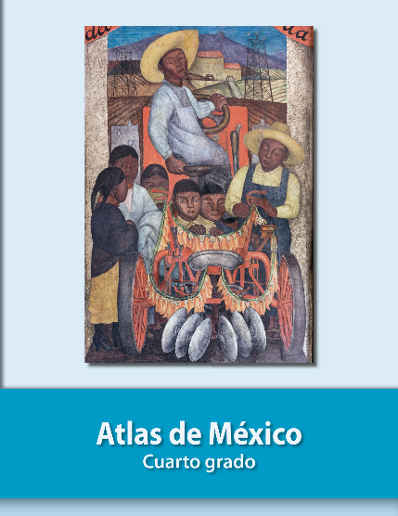
https://libros.conaliteg.gob.mx/20/P4AMA.htm

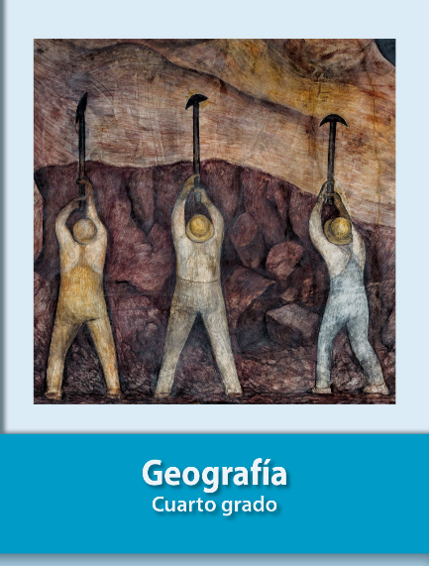
https://libros.conaliteg.gob.mx/20/P4GEA.htm

